Воспитатель МБДОУ №1 детский сад
Маркова Елена Владимировна
Дидактическая игра «Посчитай!»
Цель: изучение и закрепление у старших дошкольников (5-6 лет) понятий «соседних» чисел, а также сравнения чисел и состава числа. Развивать у детей интерес к играм с математическим содержанием.
На наглядной основе составлять и решать простые арифметические задачи на сложение. Развивать глазомер и мелкую моторику рук.
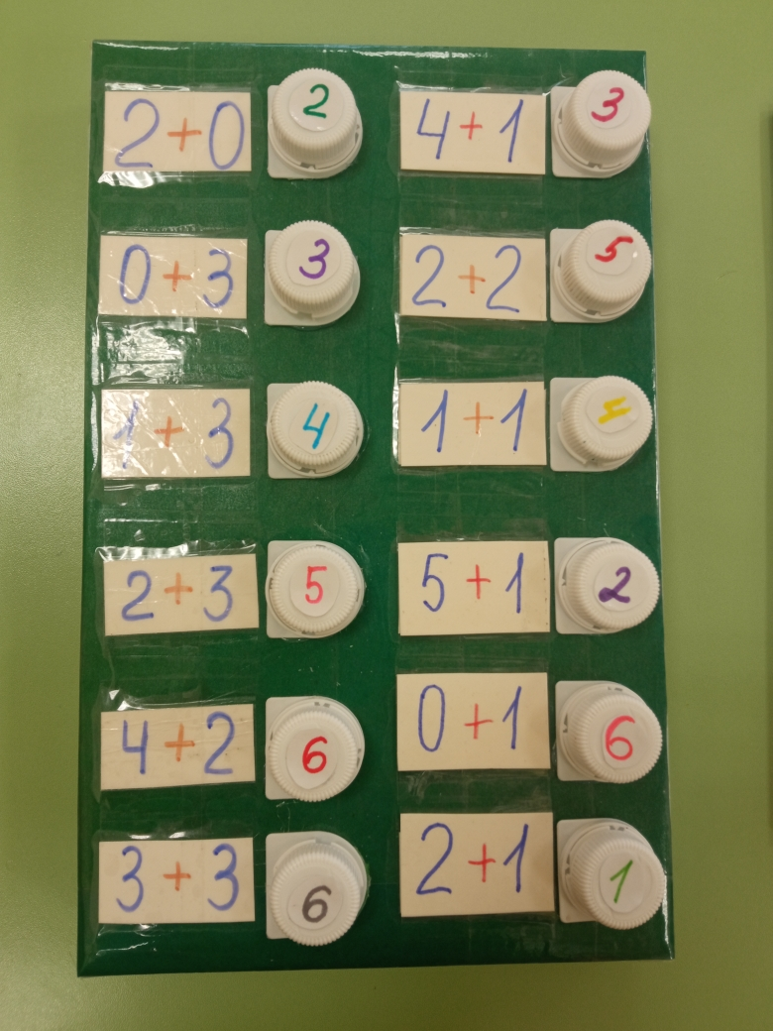
https://infourok.ru/didakticheskaya-igra-po-matematike-v-starshej-gruppe-2-2-6742992.html

